Муниципальное бюджетное дошкольное образовательное учреждение

«Излучинский детский сад комбинированного вида «Сказка»

08.13 Утверждаю:

Заведующий МБДОУ

«Излучинский ДСКВ «Сказка»
_____________________ С.В. Гринцова
«______»____________________ 2018 г.

ПАСПОРТ

Логопедического кабинета №2
(корпус I)

Муниципального бюджетного дошкольного образовательного

учреждения «Излучинский детский сад комбинированного вида «Сказка»

Учитель-логопед
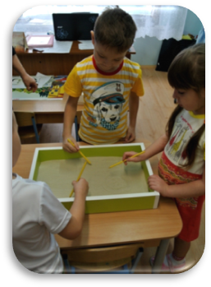
I квалификационной категории Абдульмянова Лилия Фанисовна

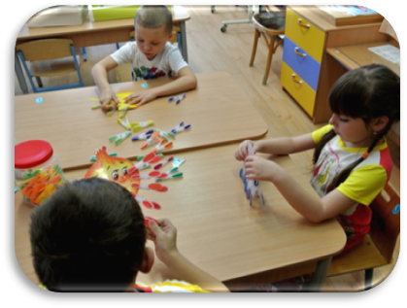

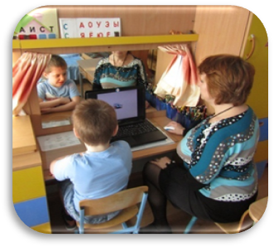
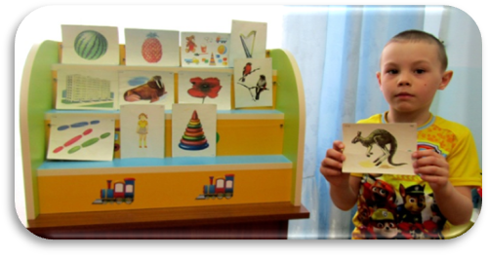

2018 г.
С О Д Е Р Ж А Н И Е

- Паспорт логопедического кабинета………………………………. 1

- Сведения об учителе-логопеде……………………………………. 3

- Общие сведения о кабинете……………………………………….. 3

- Номенклатура дел учителя-логопеда……………………………... 4

- Оборудование кабинета……………………………………………. 5

- Логопедический инструментарий. Средства ТСО……………….. 6

- Каталог наглядных пособий логопедического кабинета………… 7

- Методическая литература………………………………………….. 12

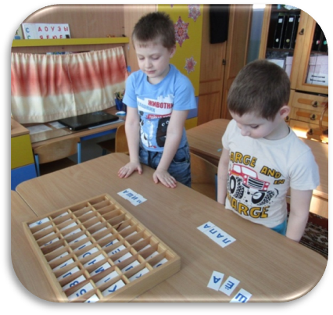
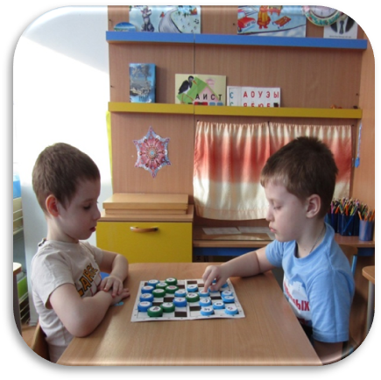
.

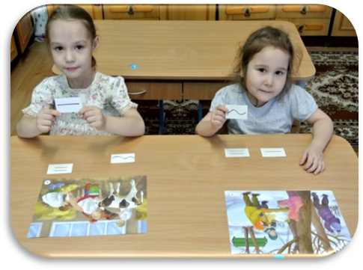
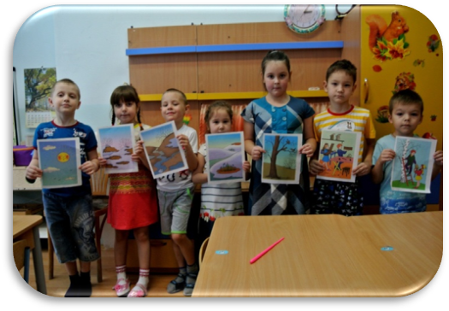
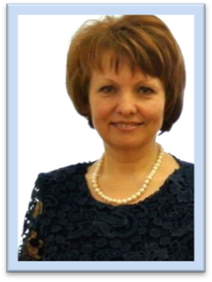

Учитель-логопед: Абдульмянова Лилия Фанисовна

Образование: высшее. Ташкентский Государственный ордена Дружбы

народов Педагогический институт им. Низами, факультет

олигофренопедагогика по специальности учитель вспомогательной школы.

Год окончания учебного заведения: 1988 г.

Работа в данном учреждении: 29 лет.

Курсы повышения квалификации: Индивидуальные программы реабилитации ребёнка-инвалида в части получения детьми-инвалидами образования в обычных образовательных учреждениях. Сургутский гос университет. Май 2017.

Работа над темой: «Деятельность учителя-логопеда в тесном сотрудничестве между всеми субъектами коррекционно-развивающего процесса».

Работа по программе:
◊ Примерная адаптированная основная образовательная программа для дошкольников с тяжёлыми нарушениями речи / Л.Б. Баряева, Т.В. Волосовец, О.П. Гаврилушкина, Г.Г. Голубева и др.; Под.ред. проф. Л.В. Лопатиной. 2-е изд., испр. и дополн.- СПб., 2015.- 448с.

ОБЩИЕ СВЕДЕНИЯ О КАБИНЕТЕ

Общая площадь кабинета составляет 18 квадратных метров, длина 6,20

метров, ширина 3 метра.

В кабинете имеется одно большое окно, выходящее на юго-запад, это
позволяет в первой половине дня заниматься без лишнего освещения.
Кабинет освещён, согласно замерам.

СОДЕРЖАНИЕ ДЕЯТЕЛЬНОСТИ УЧИТЕЛЯ-ЛОГОПЕДА

Номенклатура дел учителя логопеда ИМБДОУ ДСКВ «Сказка»

  - Номенклатура дел учителя логопеда
  - Нормативно-правовая документация учителя-логопеда
  - Положение о логопедической службе
  - Должностная инструкция
  - Документация на текущий год (расписание, циклограмма, график работы учителя-логопеда)
  - Списки детей, зачисленных на логопедический пункт/группу. Речевые карты. Заключения ТПМПК (копии)
  - Планирование и организация работы логопедического пункта/группы (перспективно-тематическое планирование на каждую группу, календарный план логопедических занятий, план индивидуальной работы с ребёнком-логопатом, общий план методической работы, тетрадь по самообразованию).
  - Анализ, отчёты по итогам работы логопедической группы.
  - Журнал учёта посещаемости логопедических занятий
  - Журнал обследования речи детей логопатов
  - Журнал взаимодействия воспитателя и логопеда группы (для ДОУ), методические рекомендации для воспитателей.
  - Журнал учёта посетителей и консультативной работы.
  - Паспорт логопедического кабинета.

ОБОРУДОВАНИЕ КАБИНЕТА

Мебель кабинета соответствует нормам Сан Пин.

- Мультимедийное оборудование – интерактивная доска
- Компьютер (ноутбук) – 1
- Письменный стол 1
3. Стулья для взрослых - 2
4. Парты двухместные 4
5. Стулья для детей - 10
6. Магнитная доска переносная - 1
7. «Логопедический уголок» (пенал для пособий и литературы,
стенка с зеркалом для индивидуальной работы,
наборное полотно для демонстрационных картинок,
тумбочка с ящичками для логопедического инструментария). 1
8. Зеркало для индивидуальной работы 14
9. Шкаф для пособий и методической литературы 1

ЛОГОПЕДИЧЕСКИЙ ИНСТРУМЕНТАРИЙ,
СРЕДСТВА ТСО

В кабинете имеются логопедические зонды для постановки звуков и
логопедического массажа, этиловый спирт, вата для обработки инструментария), стерильные салфетки, одноразовые перчатки, напалечники.

Логопедический кабинет оборудован средствами ТСО:

- Мультимедийное оборудование: интерактивная доска, ноутбук;
- Персональный компьютер (ноутбук);
- Принтер;
- Компьютерные методики:
- Многоцелевой инструмент коррекционного обучения «SPECIAL EDUCATION TOOLS» специальные образовательные средства.
«SPECIAL EDUCATION TECHNOLOGIES».
Учебно-методический центр «Специальные образовательные технологии», г. Минск.
- Методический практикум Развитие и коррекция речи детей 4 – 8 лет». Студия «Ви-Эль», Санкт-петербург
- СД-диски

КАТАЛОГ НАГЛЯДНЫХ ПОСОБИЙ
ЛОГОПЕДИЧЕСКОГО КАБИНЕТА

I Развитие слухового восприятия.
1. Дидактическая игра «Шумовые коробочки».
2. Музыкальные инструменты: бубен, металлофон
3. Колокольчики различного звучания.

II Развитие дыхания

- Дидактическое пособие для развития речевого дыхания «Волшебный сундучок логопеда»;
- Резиновые надувные шарики;
- Дидактическое пособие М.А.Леонова, Л.М.Крапивина «Послушный ветерок» на развитие целенаправленного выдоха.

III Развитие мелкой моторики.
- Пальчиковый игротренинг;
- Коробочки с морскими камешками, цветными шнурочками, цветными скрепками, цветными резинками;
- Дидактическая игра «Клубочки»;
- Мелкие волчки;
- Дидактическое пособие «Волшебные прищепки»;
- Дидактическая игра «Пальчики играют, звуки закрепляют» (образцы фигурок из пальчиков и из палочек);
- Дидактическая игра «Золушка» (в баночках фасоль и горох)
- Трафареты, плоские фигурки, линейки для обводки и штриховки, в том числе и тематические.
- Игра «Собери бусы»

IV Развитие артикуляционной моторики
- Профили артикуляции звуков;
- Карточки-символы артикуляционных упражнений;
- Пособие В.Буйко «Чудо-обучайка»;
- Картинки цветные «Сказка о Весёлом Язычке»
- Серия картинок-упражнений, сопряжённых движением языка и пальцев.

V Звукопроизношение.
- Альбом «Обследование звукопроизношения»;
- Артикуляционные профили;
- Автоматизация звука в словах. Настольная игра «Найди и назови»;
- «Речевое домино» на автоматизацию всех групп звуков;
- Альбомы на автоматизацию и дифференциацию звуков, изготовленные по методическому пособию;
- Карточки с подборкой текстов для автоматизации звуков;
- Альбом М.А.Леоновой, Л.М.Крапивиной «Первые шаги в страну звуков». Москва 1999г;
- А.И.Богомолова «Логопедическое пособие для детей» Библиополис 1994г.;
- Альбом Л.И. Соколенко «Посмотри и назови» Дидактический материал по исправлению недостатков речи у детей. С-Пб 1997 г.;
- Л.П.Успенская, М.Б.Успенский «Учитесь правильно говорить» Москва «Просвещение» 1992 г.;
- Рабочие тетради по развитию речи на постановку, автоматизацию и дифференциацию звуков пол ред. Новоторцевой;
- «Весёлые чистоговорки и логопедические игры на закрепление звуков» под ред. Гурина;
- Картотека домашних заданий на закрепление, автоматизацию и дифференциацию и введение звуков в речь.

VI Грамматический строй речи. Словоизменение.
- Понимание предлогов (картинный материал и символы);
- Употребление существительных в различных падежах (картинный материал);
- Употребление глаголов в различных падежах (картинный материал);
- Образование множественного числа существительного;
- Согласование прилагательных с существительными (игрушки для описания);
- Уменьшительная форма существительного (картинный материал);
- Образование прилагательных от существительных (игра «Из чего что сделано»).

VII Развитие и обогащение словаря.
- Картинный материал по 22 лексическим темам;
- Игра в картинках «Чей детёныш?»;
- Тематическое лото «Подбери картинки»;
- Игра «Я иду искать»;
- Слова-антонимы, слова-паронимы, слова-омонимы, многозначные слова – картинный материал;
- Дидактические игры на закрепление понятий: величина, форма, цвет.

VIII Подготовка к обучению грамоте
- Демонстрационные картинки на звуковой состав слова;
- Раздаточные картинки на звуковой состав слова;
- Индивидуальные кармашки для символов и букв;
- Символы букв;
- «Звуковые человечки» на звуковой анализ;
- Демонстрационные картинки «Три замка» (синий, красный, зелёный);
- «Звуковые принцессы» (в синем, зелёном, красном платьях);
- Разрезная азбука (на каждого ребёнка);
- Набор пластиковых карточек с буквами;
- «Пластиковые пеналы с квадратиками для звукового анализа;
- Е.В.Новикова Логопедическая азбука». Книга 1: «От звука к букве»; книга 2: «От слова к предложению»;
- Д.Тихомиров, Е.Тихомирова «Букварь»;
- Материал по профилактике дисграфии;
- Подборка графических упражнений;
- Игра «Составь слово»;
- Игры: «Слоги», «Алфавит», «Мозаика азбуки», «Звуки», «Фонематика».
- Демонстрационные предметные картинки на все изучаемые звуки и буквы (с различным положением звука в слове);
- Раздаточные картинки на все изучаемые звуки и буквы (с различным положением звука в слове);
- Символический «домик», где «живут» звуки, слоги, предложения.

IX Развитие связной речи.
- Картинки для составления предложений
- Сюжетные картинки
- Составление рассказа по серии картин
- Составление рассказа по обзорным картинкам
- Тексты стихотворений, рассказов, сказок
- Демонстрационные картинки по сказкам
- Демонстрационные сюжетные картинки на различные лексические темы
- Демонстрационные картинки «Времена года»

X Комплексный проект средств обучения «СПЕКТР» (наглядные пособия).

Подготовка к обучению грамоте
- Звуки А, О, У, Ы;
- Гласные звуки;
- Твёрдые и мягкие согласные звуки;
- «Где спрятались звуки?»; (А, О, У, Э, Ы);
- «Где спрятались согласные звуки?» (М, Л, Р, Н);
- «Где спрятались слоги?»;
- Звуковые схемы слов;
- Составь предложение;
- Путешествие от А до Я (таблица);
- Город гласных и согласных (таблица).

Сказки
- «Теремок» (серия картинок);
- «Колобок» (серия картинок).

Материал по лексическим темам.
- Транспорт (водный, воздушный, наземный, специальный);
- Мебель;
- Страна, город;
- Моя посуда;
- Мои игрушки;
- Мои одежда и обувь;
- Продукты питания;
- Цветочки (комнатные, полевые, садовые);
- Мир человека;
- Домашние и дикие животные. Лесенка «Мир животных»;
- Где растут ягоды? Сад, огород;
- Моё тело;
- В доме. Моя безопасность;
- Насекомые;
- Водные жители;
- Моя семья. Профессии;
- Времена года;
- Мамы и дети (животные и их детёныши);
- Город, улица, дом.

XI Учебно-игровой комплект «Самые нужные игры»
издательство «Творческий центр Сфера», Москва, 2012 – 2015 г.г
(Приложения к журналу «Логопед).

- О.Е.Громова, Логопедическое лото:
«Учим звуки [С] - [С']»;
«Учим звуки [З] - [З']»; [Ц];
«Учим звук [Ш];
«Учим звук [Ж];
«Учим звуки [Л] - [Л']»;
«Учим звуки [Р] - [Р']»

- Т.Р Насонова, О.В.Бурлакина, игры на развитие лексико-грамматических категорий языка:
  - Слова-предметы, игры «Наряди ёлочку»;
  - Слова-действия, «От предложения к рассказу»;
  - «Найди ударный слог».
- Сложные слова (1, 2 части).

- М.А.Панова, О.Л.Гусева
- Слова-иностранцы (1, 2 части).

- Е.М.Косинова,
- Овощи (демонстрационные интерактивные карточки по познавательно-речевому развитию).
- Фрукты (демонстрационные интерактивные карточки по познавательно-речевому развитию).
- Ягоды (демонстрационные интерактивные карточки по познавательно-речевому развитию).
- Грибы и цветы (демонстрационные интерактивные карточки по познавательно-речевому развитию).
- Деревья (демонстрационные интерактивные карточки по познавательно-речевому развитию).

- Н.В. Пятибратова, учебно-игровой комплект «Играем со звуками»
- И.И. Каширина, Т.М. Парамонова, развивающая игра для дошкольников «Предлоги» (1, 2 части).
- Е..В.Васильева, развивающая игра-лото «Цвет»
- Е..В.Васильева, развивающая игра-лото «Слоги» 2 части
- Е..В.Васильева, развивающая игра-лото «Действия» 2 части
- И. В. Панферова, интерактивная речевая игра «Овощное лото»
- И. В. Панферова, интерактивная речевая игра «Фруктовое лото»
Материал пополняется по мере получения журнала «Логопед»

XII Развитие психологической базы речи.

- Сравнение предметов по форме, величине, цвету (картинный материал)
- Классификация предметов (картинный материал)
- Обобщение предметов (картинный материал)
- «Четвёртый лишний» дидактическая игра
- Понимание картин, текстов, загадок (картинный материал)
- Материал для развития внимания, памяти (картинный материал)
- Игра «Весёлый счёт»
- Игра «Считалочка с Вини-Пухом»
- Кубики по сказкам
- Развивающая игра «Что есть что?»
- Развивающая игра «Кто где?»
- Пазлы по сказкам
- Пирамидки, матрёшки;
- Логическая игра «Хвостики»

XIII Дополнительный материал.
- Подборка детской художественной литературы (книжки)
- Подборка детских журналов «Весёлые картинки», «Мишка», «Колобок».

МЕТОДИЧЕСКАЯ ЛИТЕРАТУРА.

- Журналы «Дефектология» с 1983 по 2003 год;
- Журналы «Логопед» с 2007 по 2018 год;
- Журналы «Логопед в детском саду» с 2007 по 2009 год.
- Комплекты брошюр из серии «Библиотека логопеда» издательства «ТЦ СФЕРА» приложения к журналу «Логопед» 2012 – 2018 г.г.

♦ Теоретическая литература
- Т.Б. Филичева, Н.А. Чевелёва. Г.В.Чиркина «Основы логопедии» Москва: «Просвещение» 1989г.
- Л.О. Бадалян «Детская неврология». Ташкент «Медицина 1983 г.
- О.В. Правдина «Логопедия». Москва: «Просвещение» 1973 г.
- М.Е. Хватцев «Логопедия. Работа с дошкольником». «Дельта Санкт-Петербург 1996г.
- Т.Б. Филичева, Н.А. Чевелёва «Логопедическая работа в специальном детском саду». Москва: «Просвещение» 1987 г.
- М.А. Поваляева «Справочник логопеда». Ростов на Дону «Феникс» 2001 г.
- В.И. Селиверстов «Понятийно-терминологический словарь логопеда». Москва «Владос» 1997 г.
- Е.М. Мастюкова «Ребёнок с отклонениями в развитии». Москва «Просвещение» 1992 г.
- Е.Н. Винарская «Раннее речевое развитие ребёнка и проблемы дефектологии».
- В.И. Ядешко «Развитие речи детей от трёх до пяти лет».
- Л.С. Волкова «Логопедия» Москва: «Просвещение» 1989 г.
- Л.С. Волкова, Р.И. Лалаева, Е.М.Мастюкова и др. «Логопедия» книга 1, книга 2. Москва «Просвещение» «Владос» 1995 г.
- Л.О. Бадалян «Детская невропатология» Москва «Просвещение» 1987
- Л.Г. Нуриева «Развитие речи у аутичных детей». Методические разработки. Москва Теревинф, 2013 г.
- Л.Г. Нуриева «Развитие речи у аутичных детей». Наглядные материалы. Москва, Теревинф, 2013 г.

♦ Логопедическая диагностика
- Диагностика нарушений речи и организация логопедической работы в условиях дошкольного образовательного учреждения. СПб, 2002 г.
- О.Б. Иншакова «Альбом для логопеда» Москва 1998 г.
- О.П. Ковтун, С.И. Блохина, Д.Г .Степаненко «Система профилактики, ранней диагностики и реабилитации речевых нарушений у детей младшего возраста» Екатеринбург 2003 г.
- И.Д. Коненкова «Обследование речи дошкольников с ЗПР» Москва «Гном и Д» 2005 г.
- В.В. Коноваленко, С.В. Коноваленко «Экспресс-обследование звукопроизношения у детей дошкольного и младшего школьного возраста» Москва «Гном и Д» 2001 г.
- Г.В.Чиркина «Методы обследования речи детей «Аркти» 2003 г.
- Н.В. Микляева «Диагностика языковой способности у детей дошкольного возраста», Москва Айрис-пресс «2006 г.
- Е.А. Стребелева, Г.А. Мишина, Ю.А. Резенкова и др. «Психолого-педагогическая диагностика развития детей раннего и дошкольного возраста»: методическое пособие с приложением альбома «Наглядный материал для обследования детей» Москва «Просвещение» 2004 г.
- З.А.Репина «Нейропсихологическое обследование детей с тяжёлыми нарушениями речи» Екатеринбург 1998 г.
- Н.М. Трубникова «Практическая логопедия» Екатеринбург 2003 г.
- Н.М. Трубникова «Структура и содержание речевой карты» Екатеринбург 1998 г.
♦ Дошкольная логопедия
- М.Ф.Фомичёва «Воспитание у детей правильного произношения». Москва: «Просвещение 1989 г.
- Л.Н. Ефименкова «Формирование речи у дошкольников». Москва: «Просвещение» 1990 г.
- Л.В.Мелехова, М.Ф.Фомичёва «Речь дошкольника и её исправление». Москва: Просвещение 1967 г.
- Н.С.Жукова, Е.М. Мастюкова, Т.Б.Филичева «Преодоление общего недоразвития речи у дошкольников». Москва: «Просвещение» 1990 г.
- С.А.Миронова «Развитие речи дошкольников на логопедических занятиях». Москва: «Просвещение 1991 г.
- Р.И. Лалаева, Н.В.Серебрякова «Коррекция общего недоразвития речи у дошкольников». Санкт-Петербург «Союз» 1999 г.
- И.Г.Веретенникова «Логопедическая работа с детьми дошкольного возраста» Ташкент «Укитувчи» 1993 г.
- Т.В. Буденская «Логопедическая гимнастика» Санкт-Петербург «Детство-пресс» 1999 г.
- Э.М. Разбаева «Подготовка детей к обучению грамоте в школе» Ташкент «Укитувчи» 1981 г.
- Н.В. Нищева «Система коррекционной работы в логопедической группе для детей с общим недоразвитием речи» Санкт-Петербург «Детство-Пресс» 2001 г.
- З.Е. Агранович «Сборник дошкольных заданий в помощь логопеду и родителям» Санкт-Петербург «Детство-пресс» 2001 г.
- Т.А.Ткаченко «Учим говорить правильно» Москва «Гном и Д» 2002 г.
- В.В. Коноваленко, С.В. Коноваленко «Индивидуально-подгрупповая работа по коррекции звукопроизношения» Москва «Гном-пресс»1998 г.
- С.А.Миронова «Обучение и воспитание дошкольников с нарушениями речи» Москва: «Просвещение» 1987 г.
- Г.А.Волкова «Логопедическая ритмика» Москва:»Просвещение 1985 г.
- Н.А.Рычкова Логопедическая ритмика» Москва: 2Просвещение 1998 г.
- Е.В.Новикова «Зондовый массаж: коррекция звукопроизношения» Москва 2000 г.
- В.Я.Левина «Преодоление заикания у дошкольников» Москва «Педагогика» 1975 г.

♦ Игровые приёмы в логопедии.
- В.И.Селиверстов «Игры в логопедической работе с детьми» Москва «Просвещение 1981 г.
- А.И.Максакова, Г.А. Тумакова «Учите, играя» Москва «Просвещение» 1988 г.
- Г.С. Швайко. « Игры и игровые упражнения для развития речи» Москва «Просвещение» 1988 г.
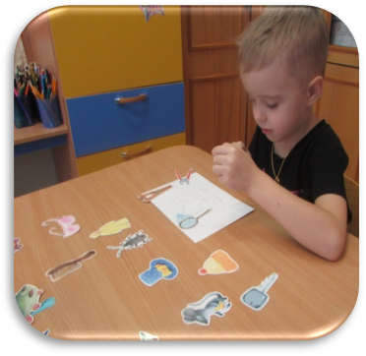
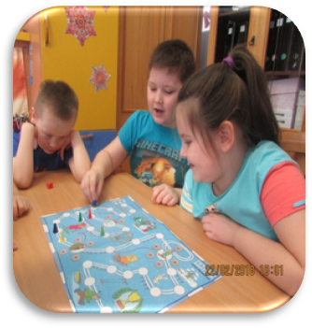
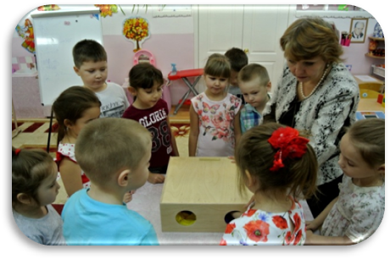
- М.С. Рузина, С.Ю. Афонькин «Страна пальчиковых игр» Санкт-Петербург «Кристалл» 1984 г.

